实现一个appware的具体步骤
第一步：阅读需求文档
第二步：在SchoolERP框架下建立一个 appware,具体步骤有：
1.找到SchoolERP目录
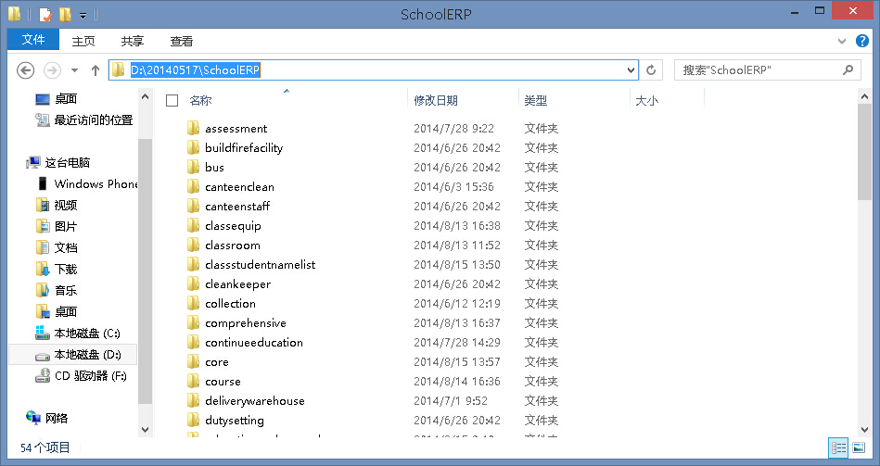

- 以管理员身份打开命令窗口
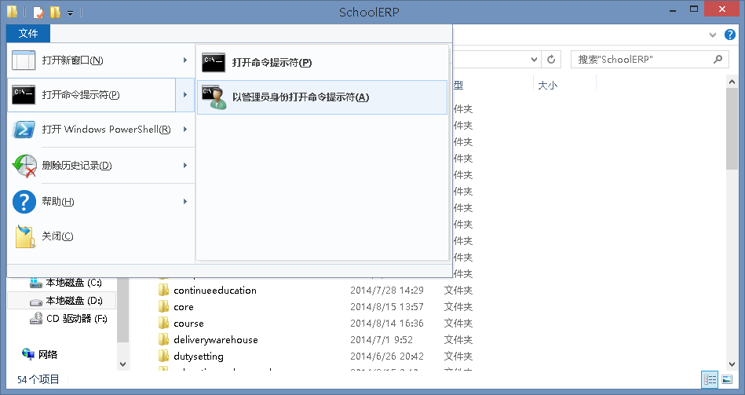
结果如下
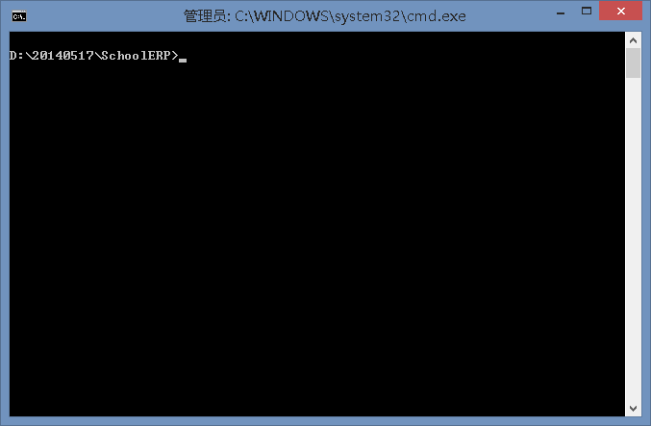

- 创建Appware
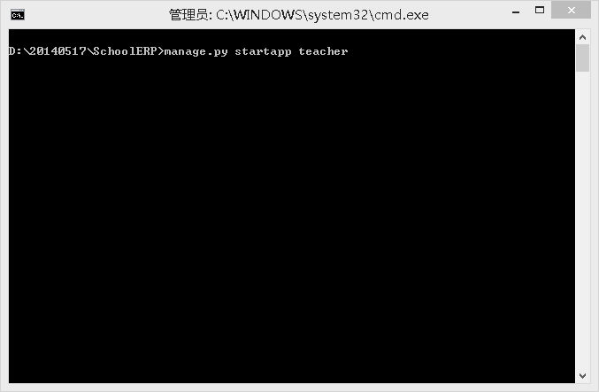

4.输入命令manage.py startapp teacher之后按回车键，在SchoolERP文件夹中可以找到Teacher文件夹
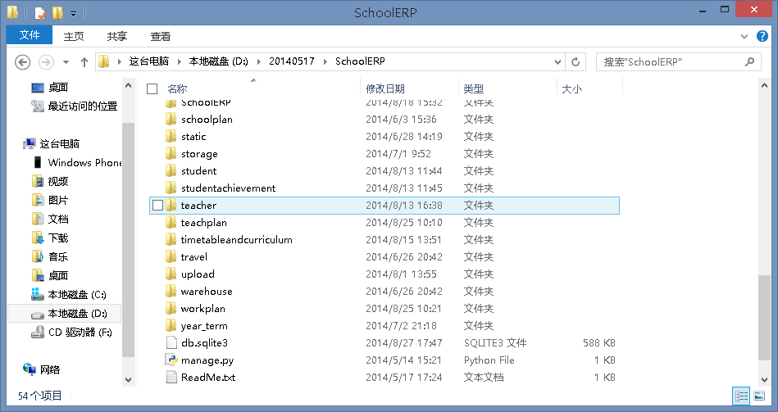
- teacher文件夹结构如下
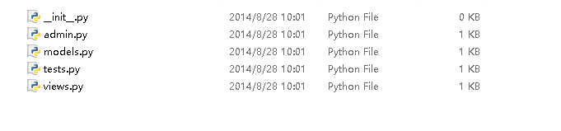
第三步：按照需求文档创建Model
打开models.py,按照需求创建表字段：
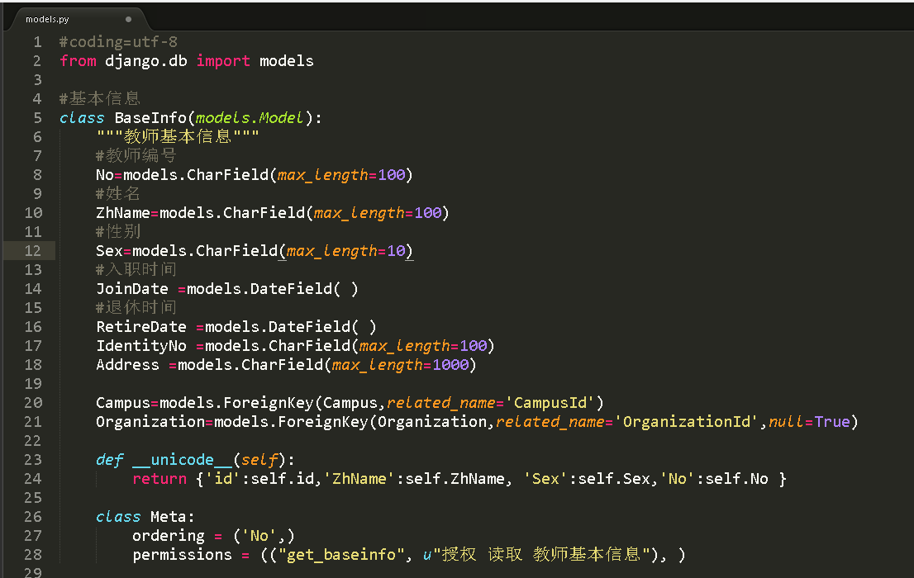

第四步：创建serializers.py文件
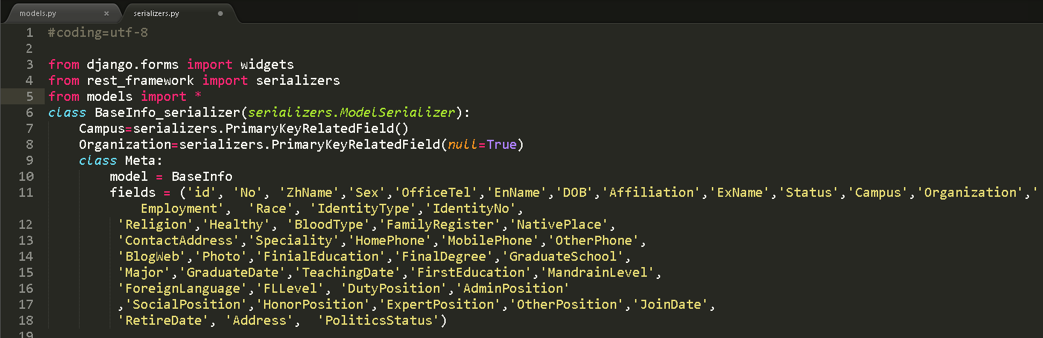

完成后保存到\SchoolERP\teacher文件夹下
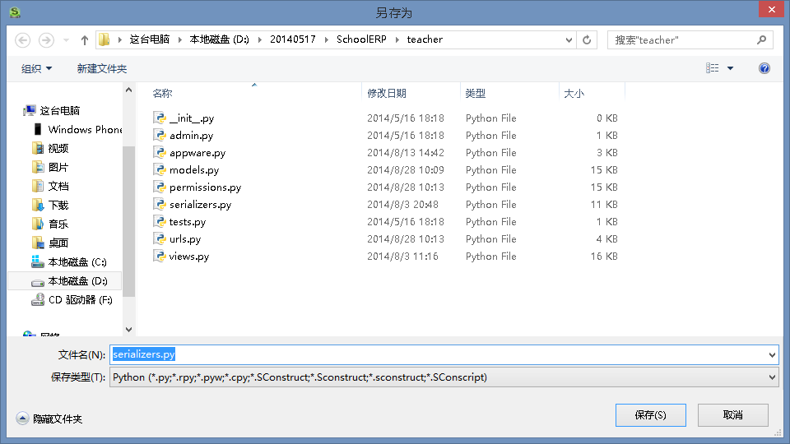

PS:所有的保存都和这一样，文件类型是”.py”

第五步：创建permissions.py文件，完成后保存到\SchoolERP\teacher文件夹下
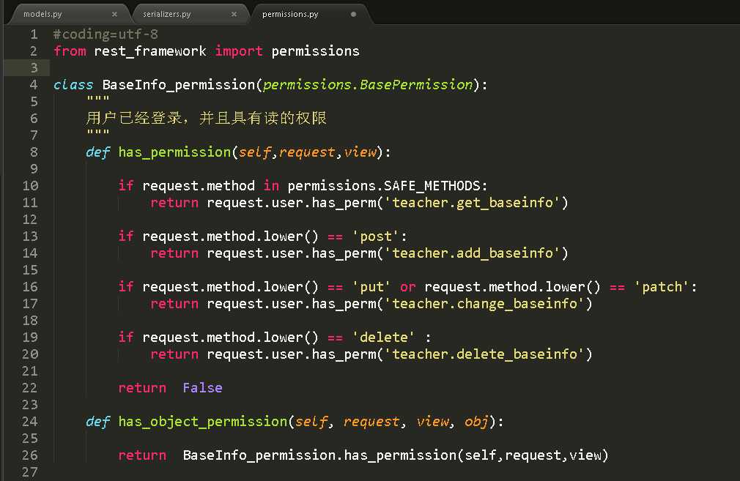

第六步：打开views.py并修改
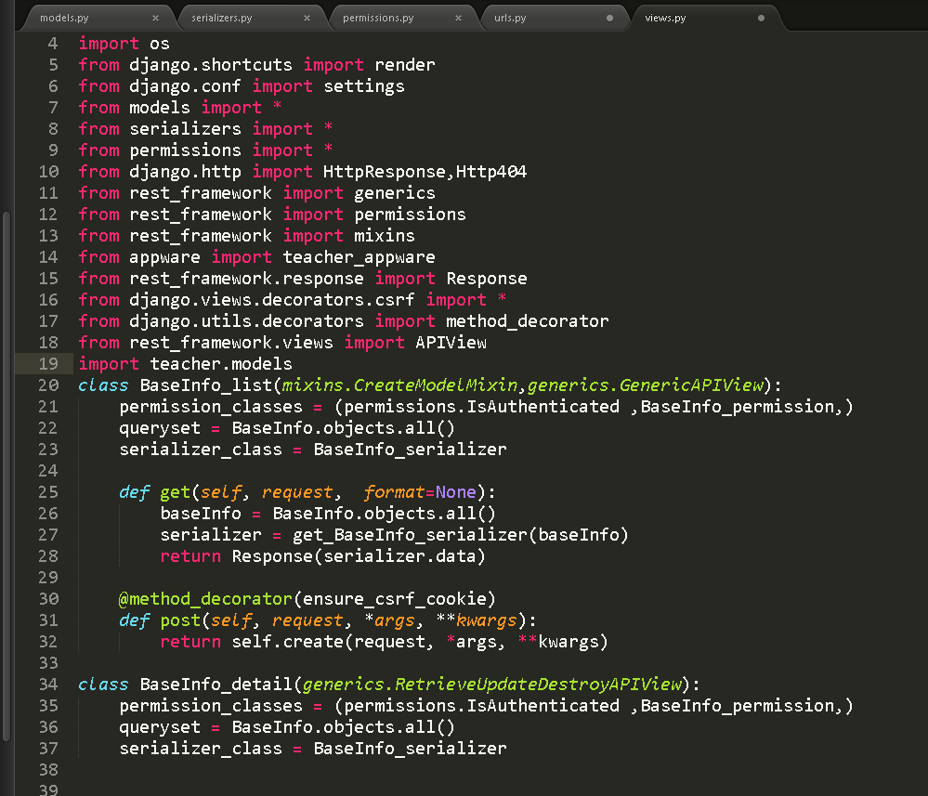

第七步：创建urls.py文件，完成后保存到\SchoolERP\teacher文件夹下

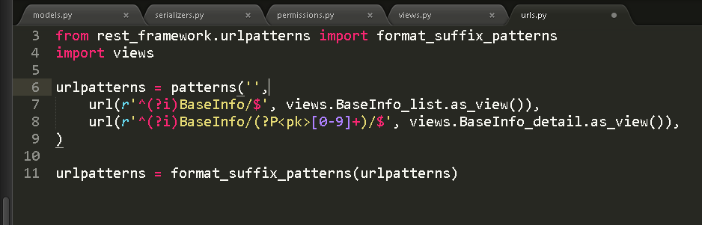

第八步：创建urls.py文件，完成后保存到\SchoolERP\teacher文件夹下

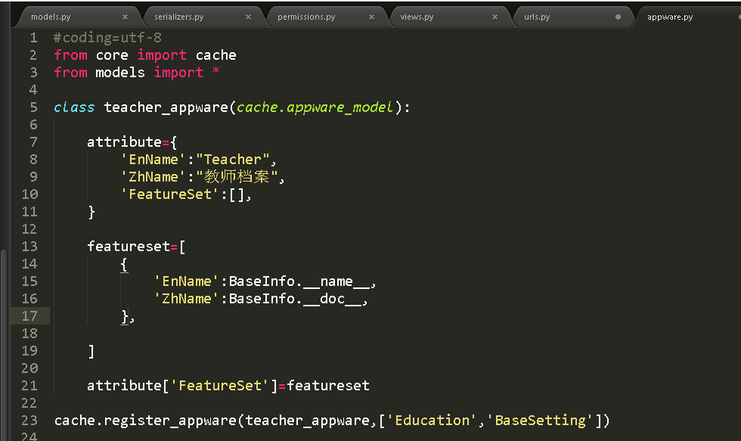

第九步：打开\SchoolERP\SchoolERP文件中的setting.py文件，在INSTALLED_APPS中添加teacher
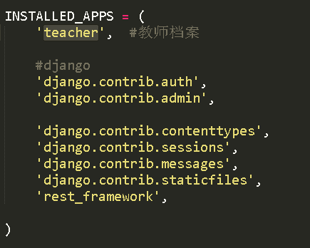
第十步：打开\SchoolERP\SchoolERP文件中的urls.py文件，在urlpatterns中添加url(r'^(?i)v1/teacher/', include('teacher.urls')),
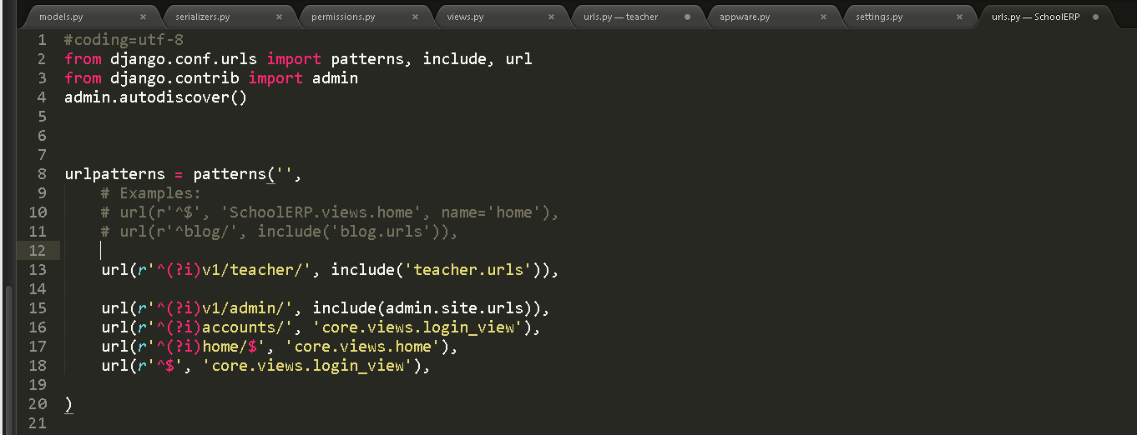
到此后台开发完成
运行命令manage.py syncdb，创建数据库表
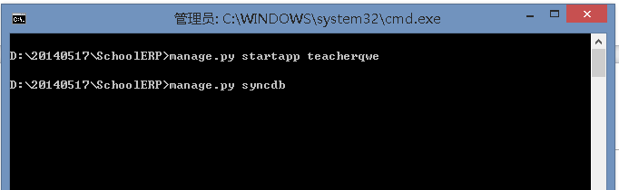

启动nginx:
找到nginx-1060文件夹
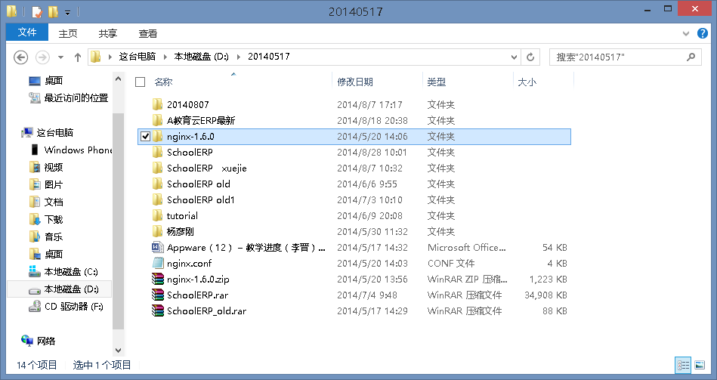
以管理员身份打开命令窗口
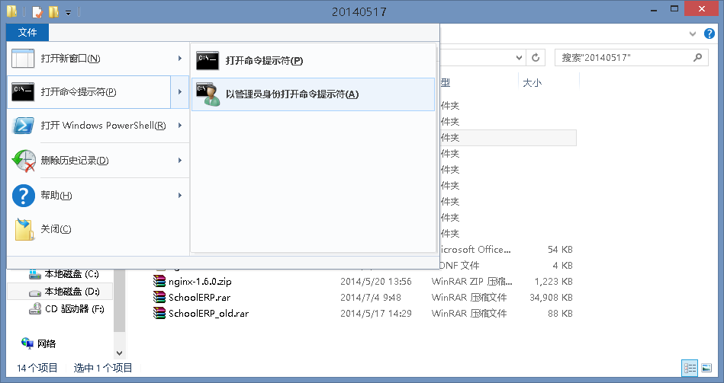

启动nginx.exe
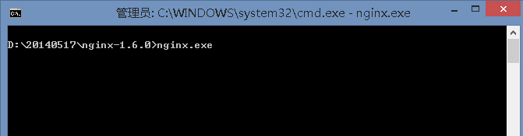

启动服务：
找到SchoolERP文件，以管理员身份打开命令窗口，输入manage.py runserver 按回车键
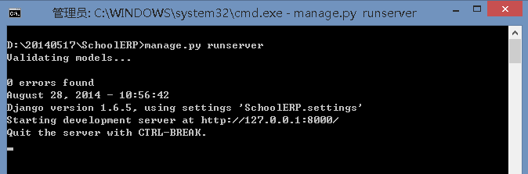

在http://127.0.0.1/下可看到
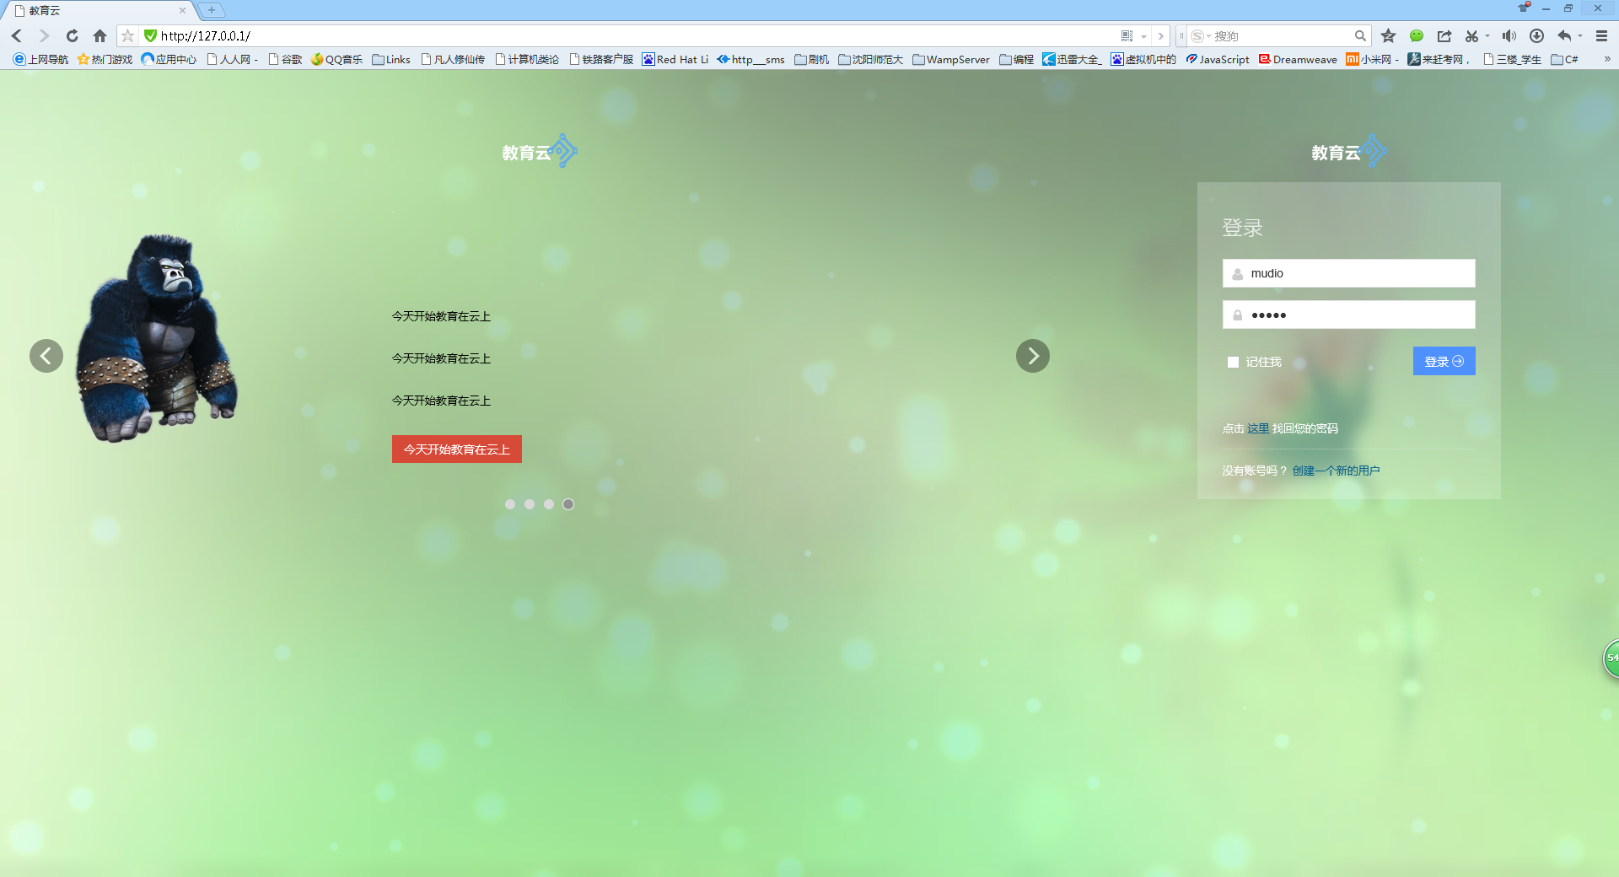

以下是创建前端html和js文件：

在\SchoolERP\static\html文件夹下创建一个和你做的Appware的名字相同的文件件

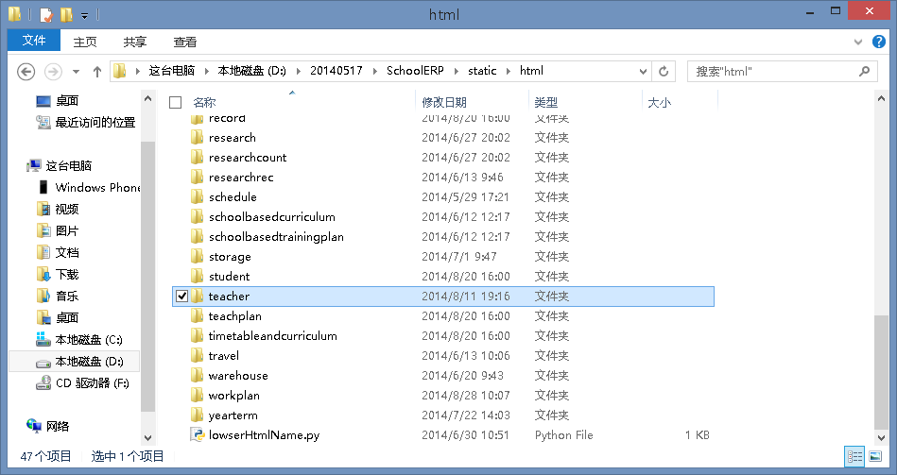
teacher文件夹中包含两个文件：teacher.html和teacher.js

